В Центральной библиотеке г. Дальнереченска открылась выставка работ выпускников художественного отделения Детской школы искусств. Гостями открытия выставки стали ребята 3-в класса МБОУ «Лицей» с классным руководителем Анной Андреевной. Ребята не только увидели работы, но и послушали самих выпускников, которые прошли весь путь от поступления до выпуска под руководством преподавателя Александра Николаевича Сахно. Сам Александр Николаевич много лет трудится в Детской школе искусств города Дальнереченска, помогая юным дарованиям осваивать азы творчества, видеть прекрасное вокруг и творить прекрасное своими руками. На выставке представлены работы в двух направлениях - это шерстяная живопись и натюрморты морской тематики.
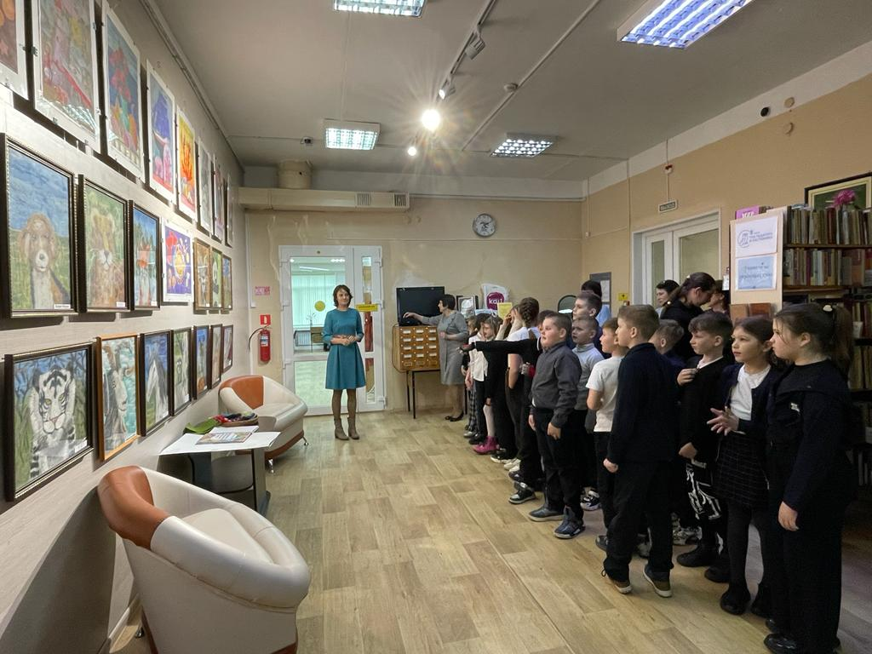

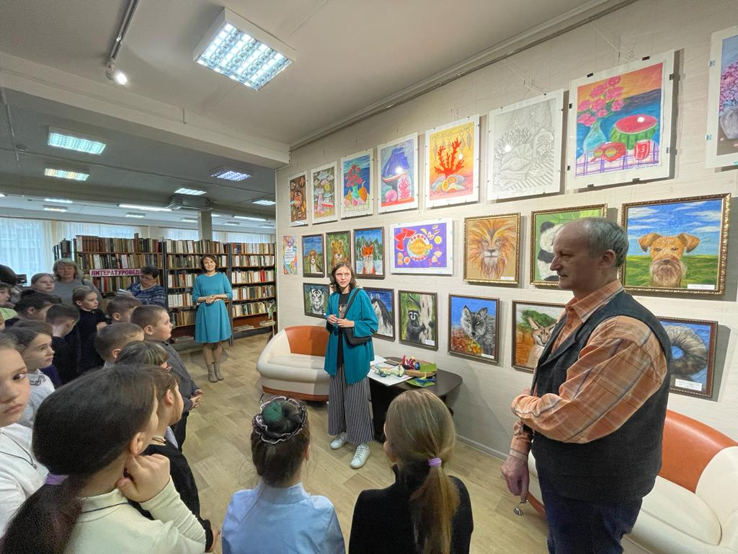

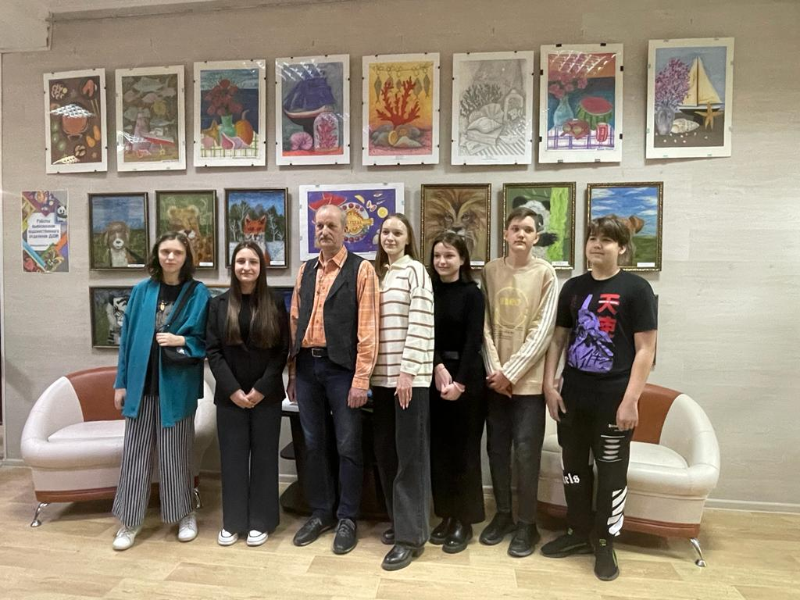

В библиотеках МБУ «Централизованная библиотечная система» Дальнереченского городского округа в рамках межрегиональной акции «Помчитесь весело по строчкам», посвящённой 65-летию со дня рождения Андрея Усачёва, для подготовительных групп детских садов города и учащихся 1-2 классов прошли мероприятия по популяризации творчества детского писателя.
В Центральной библиотеке на литературном празднике «Весёлые уроки профессора АУ» присутствовали воспитанники МБДОУ «ЦРР – Детский сад № 5». Ребята слушали произведения замечательного современного поэта и писателя, узнали много нового о его жизни и творчестве; познакомились со стихотворениями «Слоны на даче», «Защита» и др.; вспомнили «Умную собачку Соню», ответили на вопросы викторины.
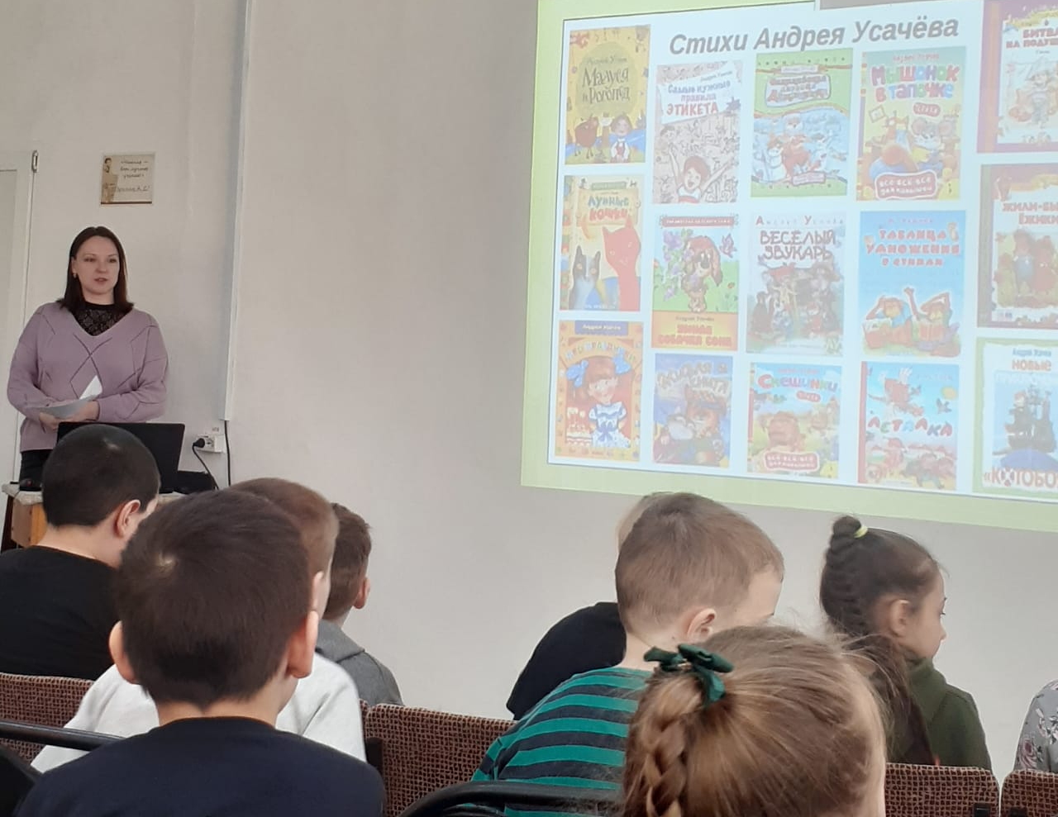

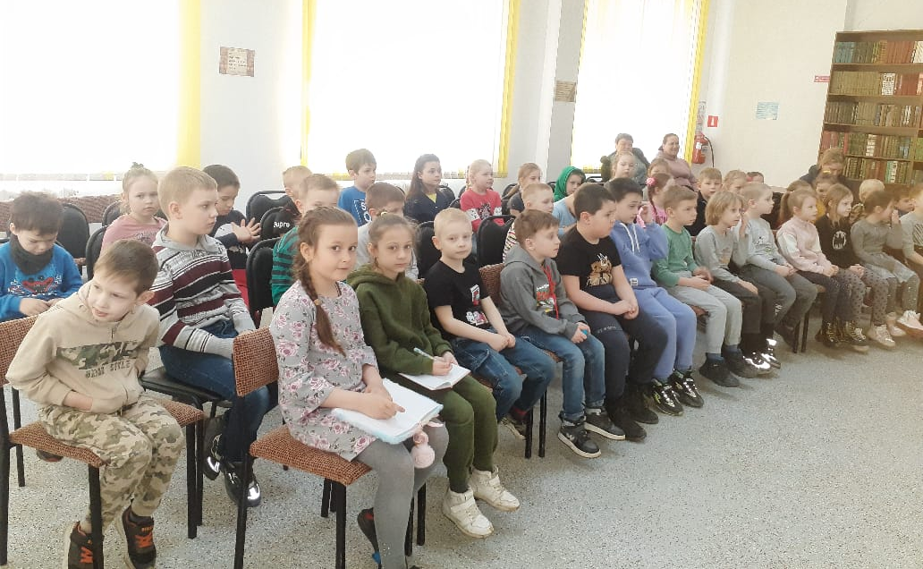

Литературное знакомство «Читать ужасно интересно», посвященное 65-летию со дня рождения Андрея Усачёва состоялось в библиотеке-филиале №2 (микрорайон Каменушка). Ребята познакомились с жизнью и творчеством детского писателя, прослушали стихотворения и песни автора, посмотрели мультфильм «Умная собачка Соня».
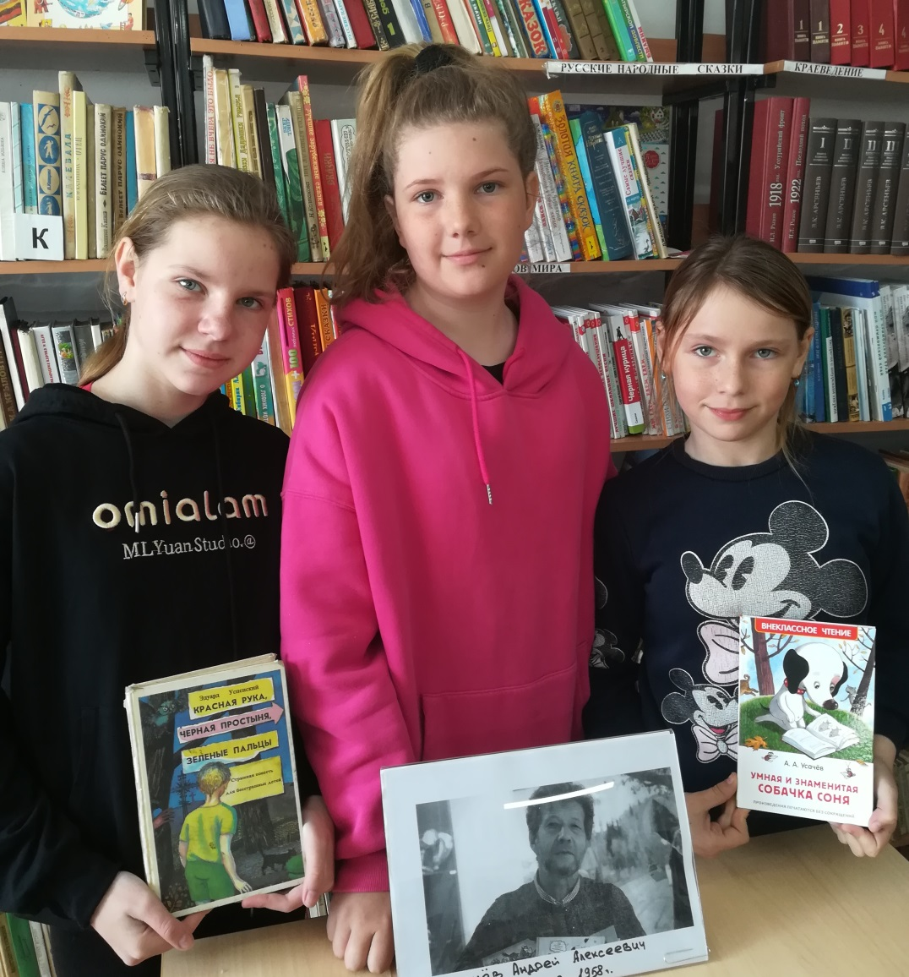

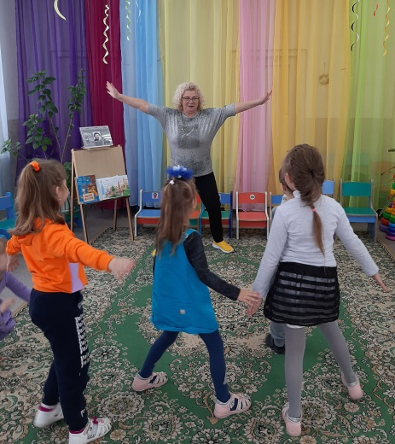
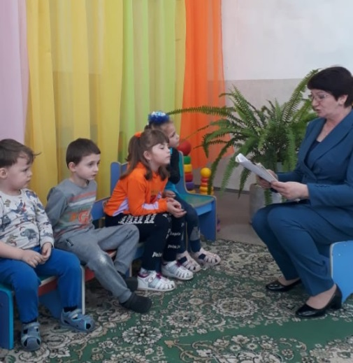
5 апреля заведующая библиотекой-филиалом №3 Ведерникова Лариса Николаевна посетила воспитанников детского сада №6 и провела беседу с элементами игры по творчеству А. Усачёва «На свете шесть материков». Стихи Андрея Усачева говорят обо всем: о праздниках, о школе, есть стихи для мальчиков и девочек, стихи-удивлялки, стихи-страшилки, загадки и конечно сказки. В ходе мероприятия участники познакомились с каждым из направлений творчества писателя. После чего присутствующие отгадывали загадки и играли в разные игры, используя считалочки автора.
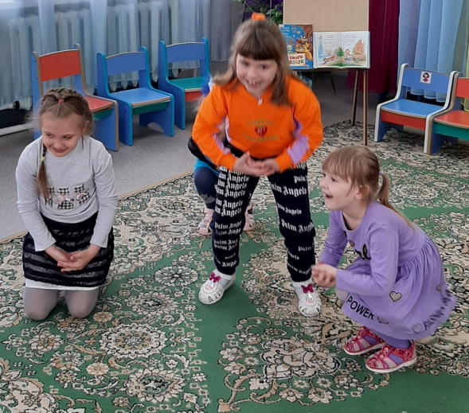

5 апреля библиотека-филиал №6 пригласила для участия в литературной игре «Весёлые уроки Андрея Усачёва» воспитанников детского сада №12. Ребята познакомились с жизнью и многогранным творчеством удивительного человека – Андрея Усачева, подготовили к мероприятию рисунки и с удовольствием прочитали стихи Андрея Усачева. В заключение мероприятия посмотрели замечательный мультфильм про умную собачку Соню и ответили на вопросы интерактивной викторины.
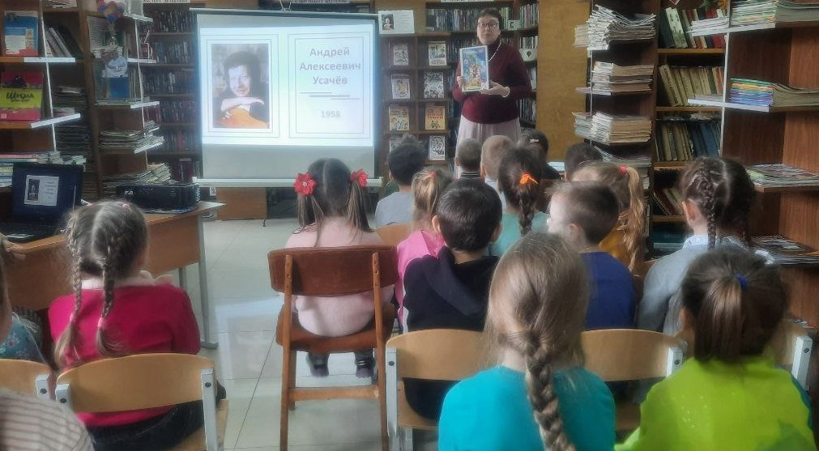

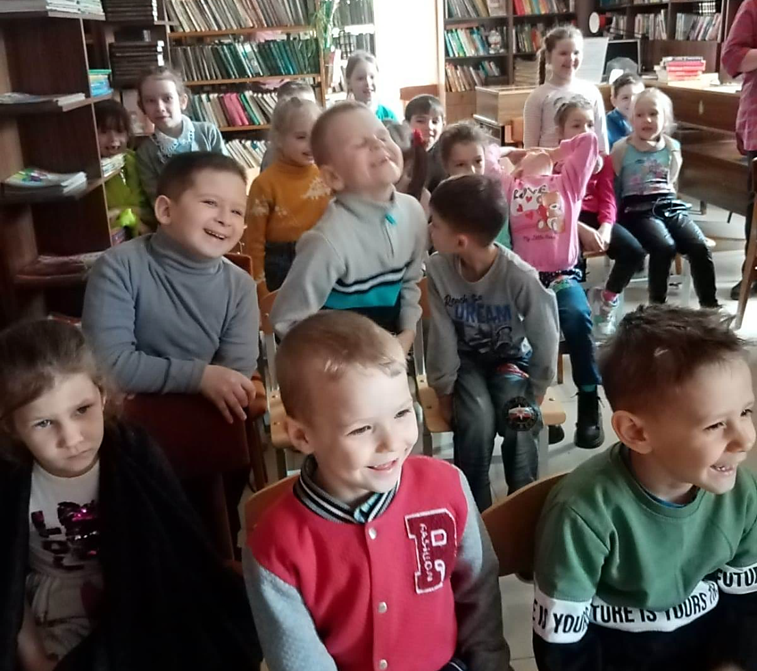

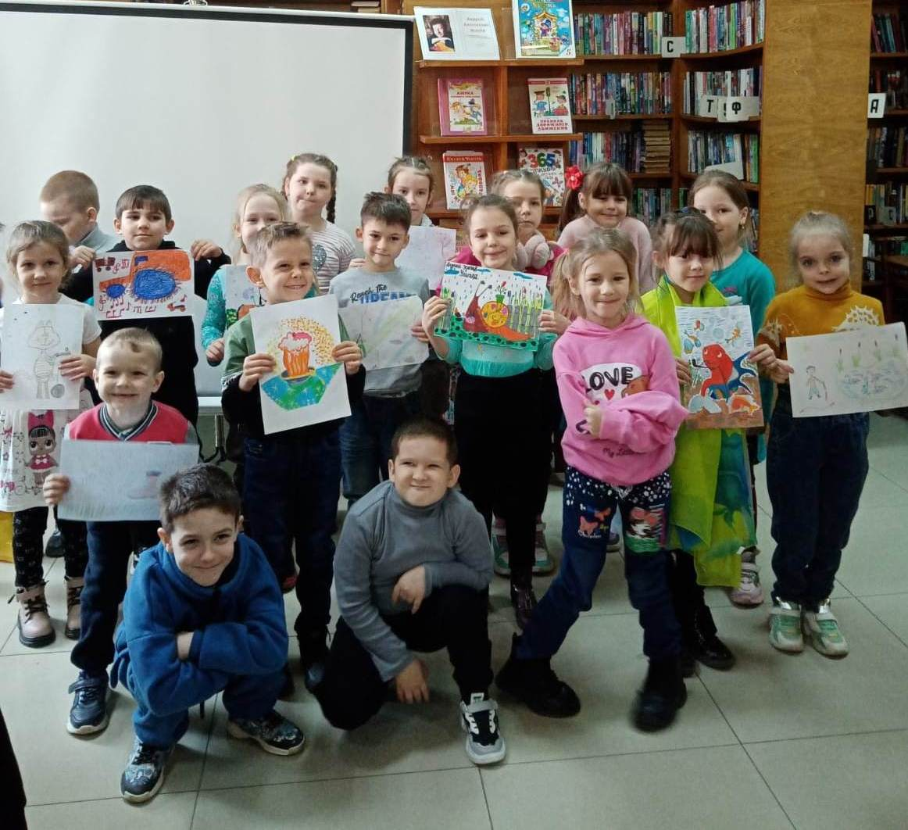

Заведующая библиотекой-филиалом №7 Наталья Николаевна Истомина провела по творчеству писателя, поэта и прозаика А.А. Усачева - литературное знакомство «Чудеса, в которые ты веришь» для детей старшей разновозрастной группы МБДОУ «Детский сад №1» села Лазо. Дети с удовольствием познакомились с творчеством Андрея Усачева и прослушали его стихи.
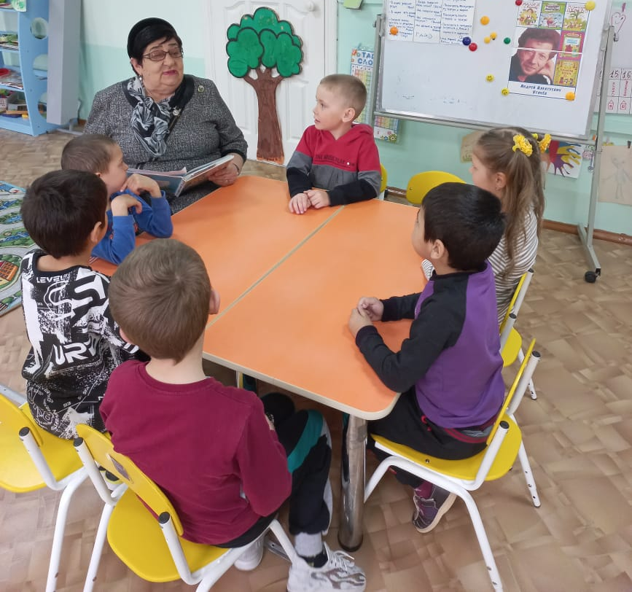

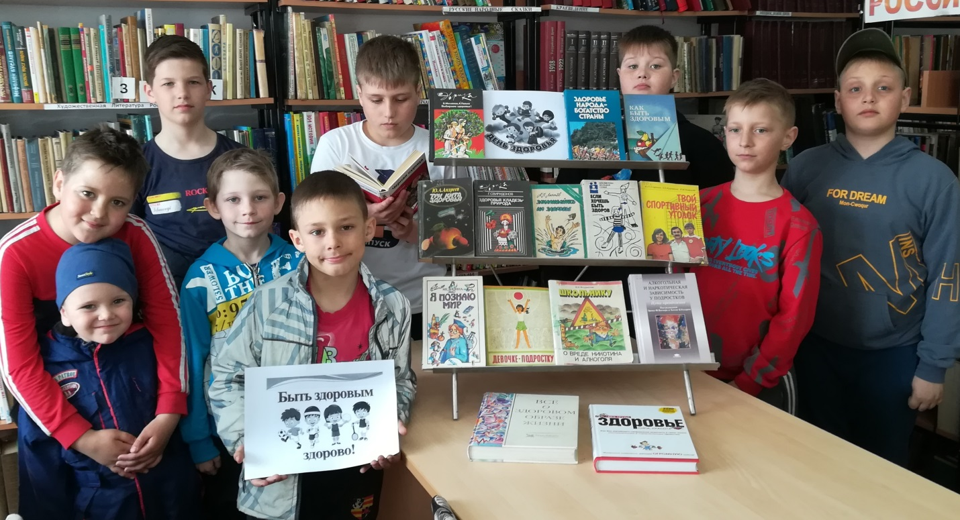
1 апреля в библиотеке-филиале №2 состоялась беседа-игра "Береги здоровье смолоду", посвященная Всемирному дню здоровья. В ходе мероприятия ребята активно участвовали в конкурсах, вспомнили, обсудили и закрепили правила полезные для здоровья.

7 апреля в библиотеке-филиале №6 для детей среднего школьного возраста провели тематический час «Не теряем ни минуты, быть здоровым это круто», приуроченный к Всемирному дню здоровья. Школьникам рассказали о значении здорового образа жизни для организма человека. В ходе мероприятия ребята отвечали на вопросы «Что такое ЗОЖ?». С большим удовольствием приняли участие в викторине-игре «Щи да каша – пища наша».
